ZEN II.A
č.1-6 LINEÁRNE SÚČIASTKY ELEKTRONICKÝCH OBVODOV
Lineárne súčiastky, rezistory, kondenzátory, cievky, tlmivky

Elektronické obvody sa skladajú z:
1) elektronických prvkov = základných súčiastok ( diskrétne súčiastky);
2) integrovaných obvodov = súčiastok, ktoré v sebe obsahujú, teda integrujú veľa
jednotlivých súčiastok, ale po ukončení výrobno – technologického
procesu sú už funkčne a konštrukčne nedeliteľné;
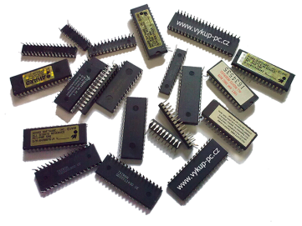
ZÁKLADNÉ = DISKRÉTNE SÚČIASTKY
- nedeliteľná časť obvodu;
- majú presne definované elektrické vlastnosti alebo parametre;
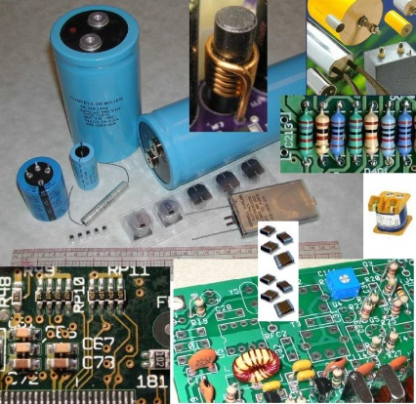
Delia sa z viacerých hľadísk:
1) podľa energetickej, resp. zosilňovacej schopnosti = podľa chovania:
a) aktívne = chovajú sa ako zdroj ;
napr. batéria, fotodióda, tranzistor; 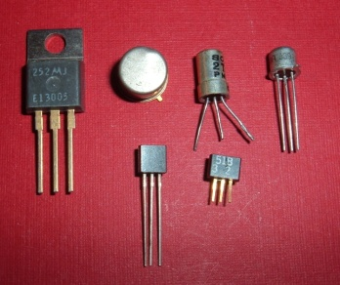
b) pasívne = chovajú sa ako spotrebič elektrickej energie;
napr. rezistor, kondenzátor, cievka, dióda, termistor;
2) podľa materiálu a technológie výroby:
a) elektromechanické;
b) vákuové = elektrónkové;
c) polovodičové;
d) integrované obvody;
3) podľa počtu vývodov a brán:
a) dvojpóly =jednobrány, dvojbrány;
b) N- póly = N – brány;
4) podľa závislosti prúdu a napätia = V-A charakteristiky (VACH):
- zisťuje sa zvyšovaním napätia na súčiastke, zároveň sa meria prúd pretekajúci
súčiastkou a zostrojením grafu I = f (U) ;
a) lineárne = závislosť I = f (U) je lineárna;
- VACH je priamka;
- prúd môžeme určiť pomocou Ohmovho zákona ....I = U/ R;
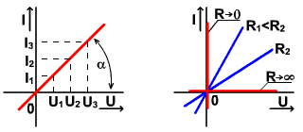
Patria sem – rezistory R; 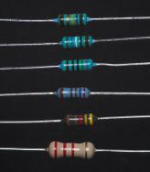 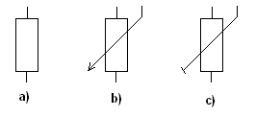= schématické značky
- cievky L; 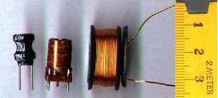 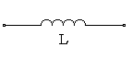 = schématická značka
- kondenzátory C; 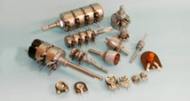 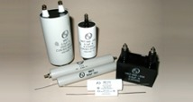 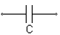

b) nelineárne = závislosť I = f (U) je nelineárna;
- VACH nie je priamka, ale krivka;
- prúd nemôžeme určiť pomocou Ohmovho zákona;

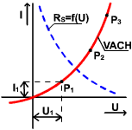
Patria sem – dióda; 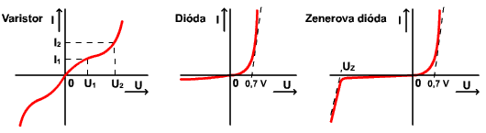 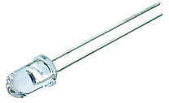
- tranzistor ; 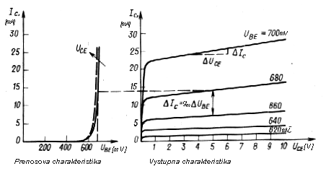 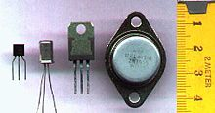
- tyristor; 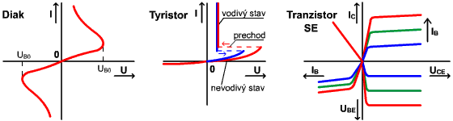 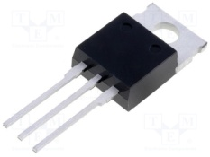
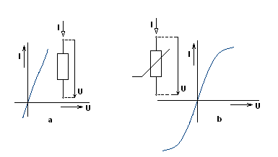
5) podľa veľkosti a druhu napätia, resp. signálu
a) jednosmerné = batéria, dynamo;
b) striedavé = transformátor;
c) vysokonapäťové = vn transformátor, obrazovka;
d) výkonové =vysielacia elektrónka;
e) vysokofrekvenčné = mikrovlnne diódy;

6) podľa súvislej neelektrickej veličiny
a) teplotne závislé rezistory = termistory;
b) fotoelektrické = fotodiódy;
c) optoelektronické = LED A LCD displeje;
d) elektroakustické = mikrofóny, reproduktory;
e) elektromechanické = relé, stýkač;
7) podľa spôsobu montáže
a) s klasickou montážou = do otvorov plošných spojov;
b) s tzv. povrchovou montážou SMD ;

